Урок №10 Искусственная освещенность помещений


Основными гигиеническими требованиями к освещению на рабочем месте:
- освещение должно соответствовать естественному освещению;
- быть достаточным для конкретной деятельности;
- быть равномерным по всей площади помещения;
- быть постоянным по времени суток;
- не блестеть;
- не создавать теплового эффекта.

Как правило, в школах, используется смешанное освещение, при котором к дневному свету добавляется общее искусственное освещение.

Подумай и ответь на вопрос: можно ли использовать натяжные потолки в классе и почему?
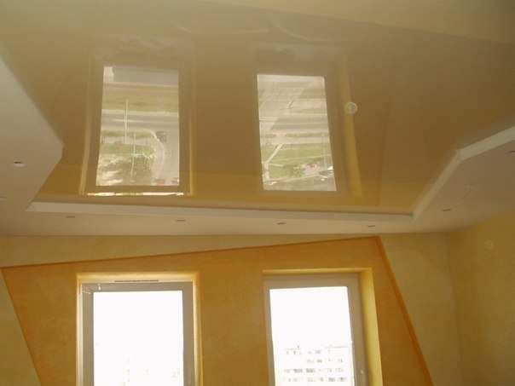
___________________________________________
___________________________________________
___________________________________________
___________________________________________
___________________________________________
___________________________________________

 Методика проведения работы
Определение горизонтальной искусственной освещенности расчетными методами
Цель: измерить искусственную освещенность
Оборудование: рулетка, линейка, калькулятор

Справочные данные
Таблица 1
Величины минимальной горизонтальной освещенности Е_{таб.}при удельной мощности (Р) 10 Вт/м²
Мощность электроламп, Вт | Прямой свет |  | Полуотраженный свет
Мощность электроламп, Вт | напряжение, В
Мощность электроламп, Вт | 120 | 220 | 120 | 220
40 | 26 | 23 | 16,5 | 19,5
60 | 29 | 25 | 25 | 21
100 | 35 | 27 | 30 | 23
150 | 39,5 | 31 | 34 | 26,5
200 | 41,5 | 34 | 35,5 | 29,5
300 | 44 | 37 | 38 | 32
500 | 48 | 41 | 41 | 35
Таблица 2
Нормы общего искусственного освещения
Помещение | Наименьшая освещенность, лк
Помещение | Люминесцентные  Лампы | Лампы накаливания
Учебные комнаты | 300 | 150
Ход работы
Определение освещенности расчетным методом “Ватт”:
а) Измерить площадь помещений, S, кв. м;
б) Определить суммарную мощность Вт, которую создают все светильники;
в) Рассчитать удельную мощность, Вт/кв. м;
г) В таблице 1 величин минимальной горизонтальной освещенности находят освещенность при удельной мощности 10 Вт/кв. м;
д) для ламп накаливания освещенность рассчитывается по формуле:
$E=\frac{P⋅E_{\text{табл}}}{\text{10}⋅К}$,
где Р - удельная мощность, Вт/м²
Е_{таб.} - освещенность (табл. 1);
К - коэффициент запаса для школьных и жилых помещений равняется 1,3)
е) Результаты занесите в таблицу (таблица 3).

(Формулу можно применить для расчета освещенности, если лампы одинаковой мощности. Для ламп разной мощности расчет проводится отдельно для каждой мощности ламп, а результаты суммируются. Найденную методом “Ватт” величину освещенности сравнивают с нормативными величинами (табл. 2).
Таблица 3
Характеристики естественной освещенности класса
Помещение | S (м²) | Тип ламп | Искусственная горизонтальная освещенность
Помещение | S (м²) | Тип ламп | Результат | Санитарно – гигиеничес-кая норма

ж) Вывод: _________________________________________________________________
______________________________________________________________________________________________________________________________________________________________________________________________________________________________

 Домашнее задание: проведи такое же измерение дома, сделай выводы.

